---
交通資訊
地點：京華城3樓IDS舞台區(5號及6號電梯可直達；靠近市民大道出口)
<京華城地圖>（台北市八德路四段138號）
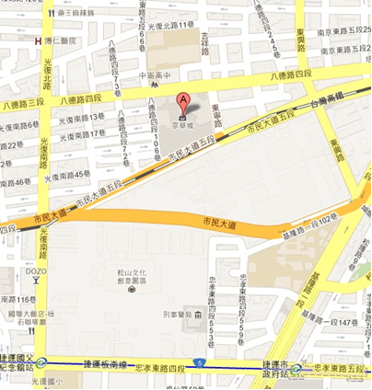
◎捷運：
1.搭乘板南線，至「台北車站」：276、205、605
2.搭乘板南線，至「市政府站」：藍26、202、藍10
3.搭乘板南線，至「國父紀念館站」5號出口：266、254、204
4.搭乘內湖線，至「劍南站」：279、307、藍26、668
◎公車：
1.南京東路：306、306區、266、203、604、307、279
2.忠孝東路：605、276、205
3.八德路：276、205、203、257
4.基隆路：254、202、藍26、藍10、254

